Ⅱ．3 疲 労 破 壊 （Fractures in Fatigue Tests）

概説（Outline）
疲労破壊はその機構や破面特性から，発生後数結晶粒にまでき裂が成長する第1段階と，その後更に成長して最終破壊に至るまでの第2段階とに大別することができる．
1．第1段階の破面特性と形成機構
疲労破壊の発生は主として材料の表面でくり返し応力によりすべりステップが形成され，次第にすべり面に沿ってクレビス状に成長してついにき裂の形態を示すに至る．この場合の金属表面で認められるすべりステップ（すべり線）は通常の引張り試験で認められるものに比べ，粗に分布しかつ一本一本は比較的太く見えるのが普通である．また，すべり面に沿って金属内部より舌状の小片のせり出し（エクスツルージョン，Extrusion）やすべり面に沿ってのくい込み（インツルージョン，Intrusion）が認められることがある^{1）}．
このようにして形成された破面はすべり面分離（Glide plane decohesion）を主機構としているため，すべり面と一致しかつ無特徴な平坦な破面である^{2）}．また，一つの結晶粒を貫通して次の結晶粒に進入すると，その結晶のすべり面に沿うため進行方向を転ずる．
このような機構で進展するのは材料の表面から数結晶粒以内の極く浅い領域で，可なり高精度の観察をしない限り見落しやすい．
2．第2段階の破面特性と形成機構
（1）パッチ
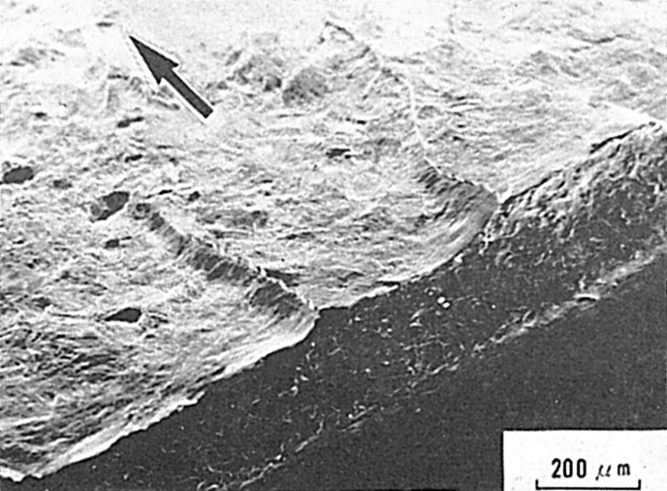
Fig.1はボルトのネジ底から発生した疲労破壊のミクロ破面であるが，き裂の進展方向に大きな段差が認められる．これはFig.2に示すように，ネジ底表面の各所で第1段階の機構によりミクロ割れが発生し，それぞれ別々に成長進展するが，それぞれの進展面（破面）は同一平面上にあるとは限らないため，互に結合する際段差を生じ，結合部はテア・リッジ（Tear ridge）を形成することが多い．Fig.1の稜線はそれである．また，Fig.2の模式図のような段差を有する破面（パッチ, Patch）を形成することも少なくない．
Fig.1 パッチのミクロ破面
Fig.2 パッチの形態の模式図
なお，Fig.1のネジ底表面近傍の発生初期破面には第1段階の特徴を有する破面もあるはずであるが，この程度の拡大率では認められない．
（2）ストライエーション
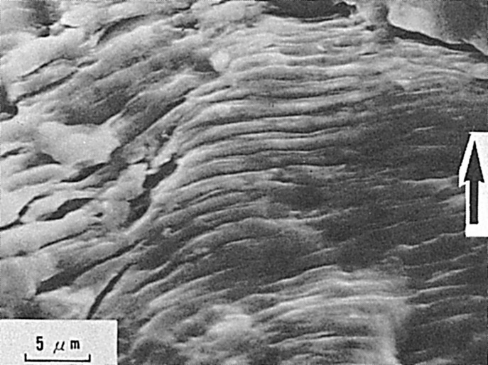
Fig.3は延性ストライエーション（Ductile striation）の例である．その特徴はき裂の進展方向に直交してほぼ等間隔の平行な線が認められることである．この線は，き裂進展方向で切断した断面上でみるとFig.4に模式図を示すよう山谷のくり返しになっている．また，相対する両破面のステレオ・マッチングを行なうと，山と山，谷と谷とが対応している.（Fig.4）
Fig.4 ストライエーションの形成機構
(b) 延性ストライエーション
(a) 脆性ストライエーション
Fig.3 ストライエーションのミグ破面
延性ストライエーションの形成機構についてはおよそ次のようなものであろうと考えられている³⁾ ⁴⁾ ⁵⁾．すなわちFig.4(a)で応力最小の状態（Fig.4の上部のくり返し応力波形の0）で先端が閉じていたき裂は，0→1→2と引張り応力を増加すると，先端附近は応力・ひずみの集中により最大せん断応力方向に近いすべり面に沿ってすべり，き裂先端は開口して，き裂が伸びる．引き続き除荷過程2→3→4に入ると，逆方向のすべり変形をしてき裂先端は閉口し，再鋭化して，図中の4のように元の形態にもどる．以下同様のサイクルを繰返して，1サイクルごとに1対の山谷のストライエーションを形成しながらき裂は進展する．除荷過程でのき裂の閉口はき裂の先端近傍の塑性域が周囲の弾性部分の拘束からくる圧縮応力により起こるが，この圧縮応力が大きい場合は閉口が完全でFig.4(a)の平行溝型になるが，圧縮応力が小さい場合には不完全で鋸歯状型になる．
ストライエーションの形成はすべり変形によるので，一般に結晶組織の影響を受ける．き裂伝ぱ速度の小さい場合（0.1μ/cycle前後以下）にはその影響は大きく，結晶粒ごとでストライエーションの方向が異なりファセット（Facet）状のミクロ破面を形成することが多い．また，この場合には破面，き裂進展方向，ストライエーションの方向が特定の結晶方位を有することも認められて，Fig.5に示すような結晶学的模型も提案されている^{4）}．一方，き裂伝ぱ速度の大きい場合（1μ/cycle前後以上）には，結晶方位の影響をほとんど受けず，巨視的伝ぱ方向にほぼ平行なプラトー（Plateau）の上に，これにほぼ垂直にストライエーションが存在する．
低き裂伝ぱ速度域では結晶方位の影響を受けるとともに脆性的様相を示すことがある．特に腐食環境の影響を受ける場合に現われやすい．脆性ストライエーション（Brittle stri-ation）もFig.4(b)に示すようにその形成過程はすべり変形によってき裂が開閉口するのであるが，その開口過程の初期においてへき開面に沿って脆性き裂が進展し，その後き裂先端の鈍化を起こして進展が停正し，続く除荷過程で再鋭化か行なわれて，次のサイクルにおける脆性的進展の準備がなされ，これを繰返してき裂が進展する．したがって，脆性的に進展した部分にはリバー・パターン（River pattern）が認められる．
（3）二次割れ
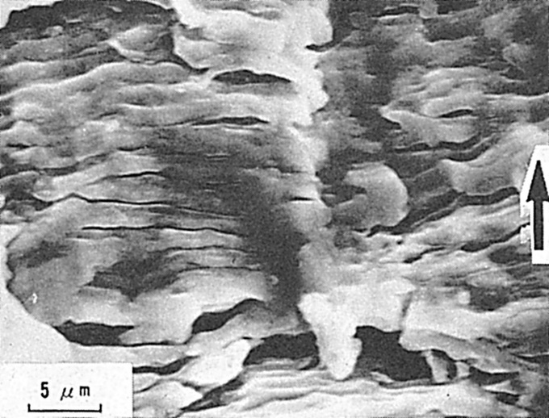
疲労破面上には二次割れ（Secondary crack）が認められることがままある．この割れはストライエーションと全く無関係に位置することもあるが，Fig.6に示すようにストライエーションの底がき裂状になることもある．
Fig.5 方位性ストライエーションの形成機構
Fig.6 ストライエーションの底に生じた二次割れ
（4）ラブマーク，タイヤトラック
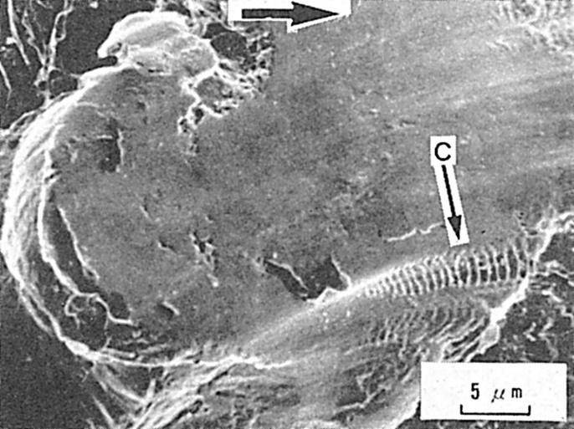
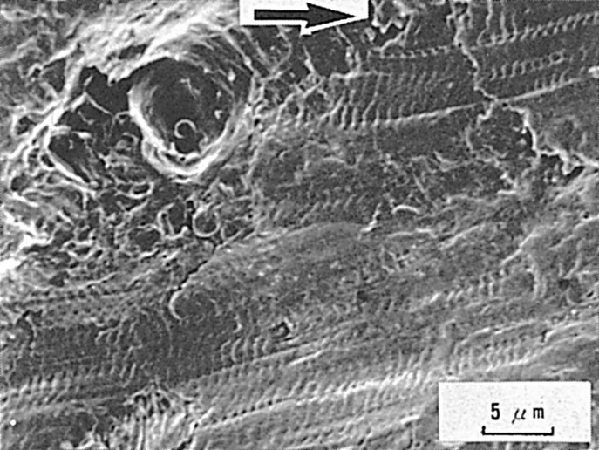
疲労き裂の進展過程ではすでに形成された破面が繰返し応力によって互いに押しつけられ，しかも応力繰返しのたびに対応する破面が少しずつずれることがある．その場合，一方の破面上にFig.7に示すような小さな突起物があると，この突起物によって相対する破面上に押圧痕が連続的に並んだ模様が出来る．その例をFig.8のCに示すがちょうど車のタイヤ跡のように見えるのでタイヤ・トラック（Tire track）とよばれている．
Fig.7 タイヤ・トラックの形成機構
Fig.8 タイヤ・トラックのミクロ破面
Fig.9 ラブ・マークの形成機構
Fig.10 ラブ・マークのミクロ破面
突起物がFig.9のように長いものの場合は相対する破面上にはこすられたような模様になる．その例をFig.10に示すが破面全体がこすられており，これをラブ・マーク（Rub mark）と呼ぶ．
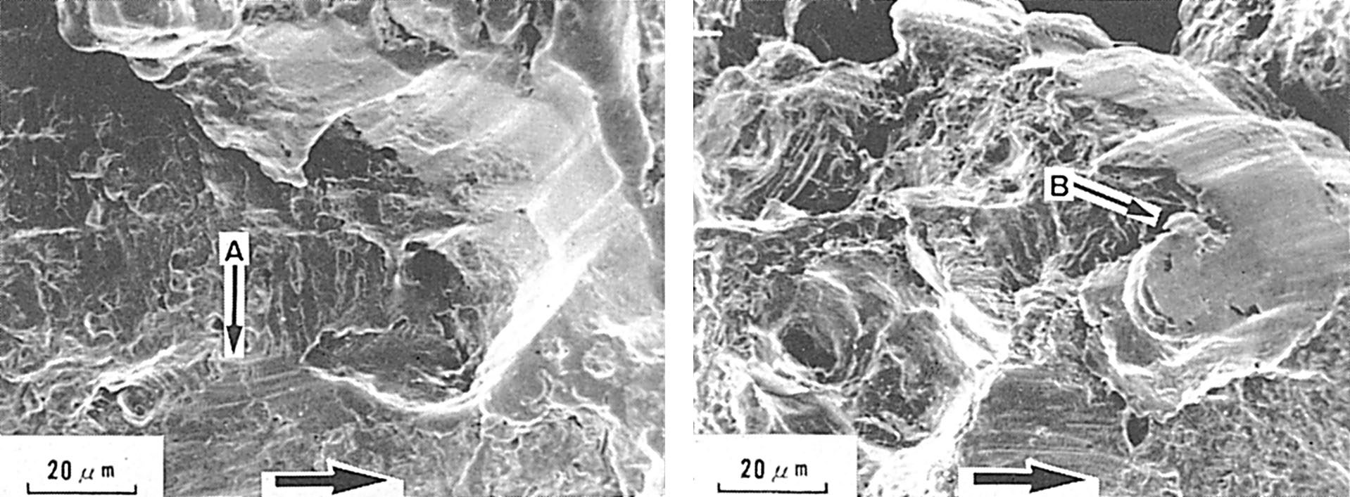
Fig.11は相対する破面のマッチングであるが、，上側破面のBの突起物によって下側破面のA部にタイヤ・トラックが出来た例である．タイヤ・トラックはストライエーションのように上下破面で対応しない．
下側破面
上側破面
Fig.11 タイヤ・トラック，ラブ・マーク形成のマッチング写真
参考文献
- P. J. E. Forsyth, (中沢一，小林英男訳)：金属疲労の基礎，養覧堂（1975）
- 片桐一宗，他：材料, Vol.26 (1977), p.531.
- C. Laird and G. C. Smith : Phil Mag., Vol.7 (1962), p.847.
- R. M. N. Pelloux : Trans. ASM, Vol. 62 (1969), p.281.
- R. Koterazawa et al. : Trans. ASME, Ser. H, Vol.95 (1973), p.202.

